实验的每个环节都很重要，忽略任何一个都可能导致实验结果的失误，每个人在实验中都有自己的一些好的细小的习惯，经常一起做实验有助于取长补短。

安全管理有这样一个原则：“谁主管谁负责，谁在岗谁负责。”可见，作为一名基层管理人员，其安全管理责任是相当重大的。但普遍的一个现象是：许多管理人员认为安全管理主要是安全职能部门负责，自己只要在安全检查的时候多加注意，最多是对指出的问题加以改正就可以了。

那我们就掰掰实验室的各种好习惯~

实验室的通用好习惯

1进入实验室要穿好工作服，不要嫌麻烦，还要戴好防护用品才做化学实验，要对自己的身体健康负责。工资有价，生命无价！

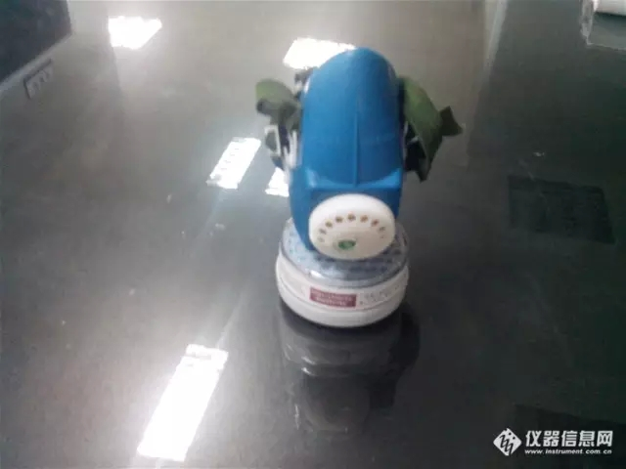

2实验前后清洁洗手，如果实验中途去休息喝水的时候，也要洗手，小心中毒；

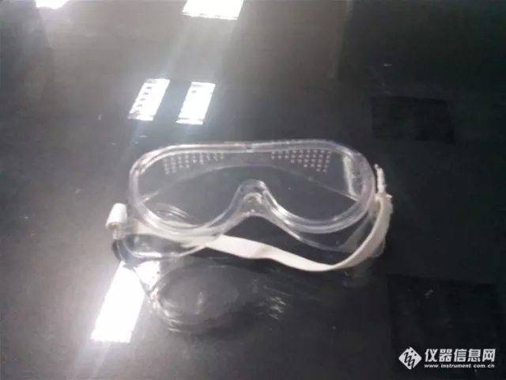

3需要用到易挥发或有毒物品时一定要在通风柜操作。

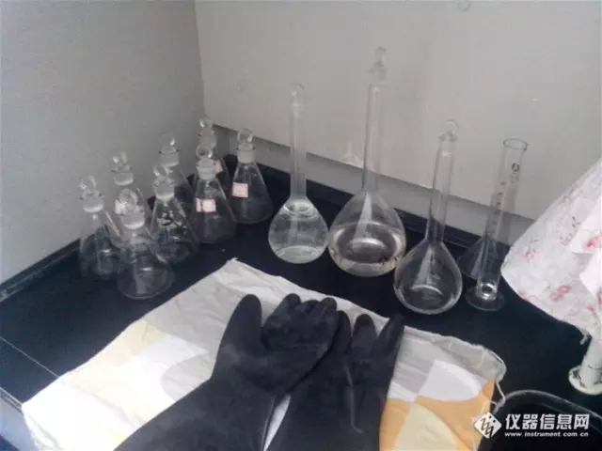

4试验完一定要处理好废液，分类处理，及时清理，有毒有害的废液一定要做明显的标志，废弃的试剂瓶要经酸碱中和洗涤才能丢弃

5每天下班后要记得关闭门窗，实验室有很多化学品，有些还是强酸、强碱、最后离开或者进入实验室首先要检查水，电是否安全。

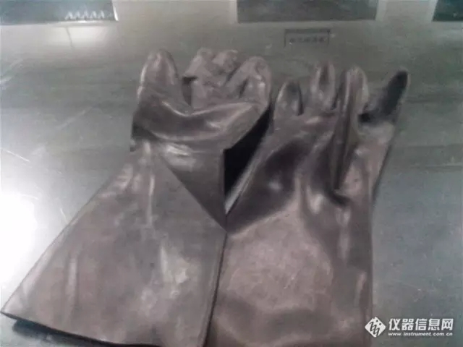

6防护服装一定要合身,最好袖口有松紧!

**实验室要养成的基本好习惯**

1样品测试前的准备工作很重要，测试前要准备充分，对即将要做的测试方法和过程应当在脑子里想一遍，并将测试时需要的各种试剂、溶液、提前准备好；

2化学试验中要保持试验区整洁，试验结束后，要把药品及时归位，仪器要做到基本清洁，测试时不能到处都是检测垃圾，及时把实验台面清理干净，不但可以避免安全隐患，也可以避免不必要的出错。养成及时归位的习惯。方便自己和同事下次取用；

3样品试验时，每一个测试的试液测试后，先不要倒掉，等实验数据出来时再处理，如遇到测试的数据异常，可以及时进行核实，也可以及时找出问题所在，至少能确定是仪器的原因，还是人为的失误；

4每个容器都要贴有标签纸，上面至少要有完整的试剂名称，浓度，配置人，配置日期，有效期这些基本的资料 ，为了避免浸湿标签纸，可以用透明胶带纸贴在标签纸外面；

5测试时，要做到随时记录的好习惯，测试的每个过程和现象要及时写在原始记录上，不要测试结束后才在写原始记录，容易忘记；

6测试结束后及时对数据进行处理，发现异常时，及时查找原因，并记录，必要时要用标样进行验证，平时也可以多做实验室比对；

7实验室的天平等精密仪器，要保持干净，使用时要严格按照标准要求操作，按照要求的温湿度环境进行摆放和操作；

8电脑记录的数据或者报告，要及时备份，有时电脑原因，容易造成数据和表格丢失的情况，一定备份，尽量存在E盘或者F盘；

9溶液在定容或者是滴定时，要高度注意力集中，一不小心定容或滴定就会过了；

10测试没有快捷的方法，不能自作聪明省略测试步骤或者使用未经校准的测量器具。